**Міністерство освіти та науки України**

Харківський національний університет радіоелектроніки

Лабораторна робота №2

З дисципліни «Людино-машинна взаємодія»

На тему: «Квантифікація інтерфейсів. Модель GOMS. Модель GOMS. Закони Хіка і Фітса»

**Виконали:**

ст. гр. ПЗПІ-16-2

Перетятко Марія

Шевяков Вячеслав

**Перевірила:**

Канд. техн. н. Мелнікова Р. В.

Харків 2017

## Мета роботи:

Навчитися проектувати інтерфейси з урахуванням методів квантифікації: за допомогою моделі GOMS та законів Хіка і Фітса.

## Опис продукту:

Програмний продукт був розроблений за темою «Налаштування будильника». Робота була виконана з використаннями різних технологій для більш детального вивчення області створення інтерфейсів за допомогою різних інструментів. У результаті було отримано 4 варіанти інтерфейсу. Усі варіанти інтерфейсу дозволяють користувачам налаштовувати будильники.

## Варіанти інтерфейсу:

* *Звичайний будильник*
  + Являє собою найпростіший стандартний інтерфейс будильнику, що надає функціонал встановлення одного дзвінка на один час;
* *Будильник для дітей*
  + Представляє спрощену версію звичайного будильника для дітей, надає можливість дітям навчитись користуванню будильником;
* *Будильник для працівників*
  + Створений для працюючої категорії людей, дозволяє налаштовувати будильники на тиждень вперед;
* *Будильник для студентів*
  + Створений з метою швидко розбудити студента шляхом розв’язання нескладних завдань;

# ЗВИЧАЙНИЙ (КЛАСИЧНИЙ) БУДИЛЬНИК

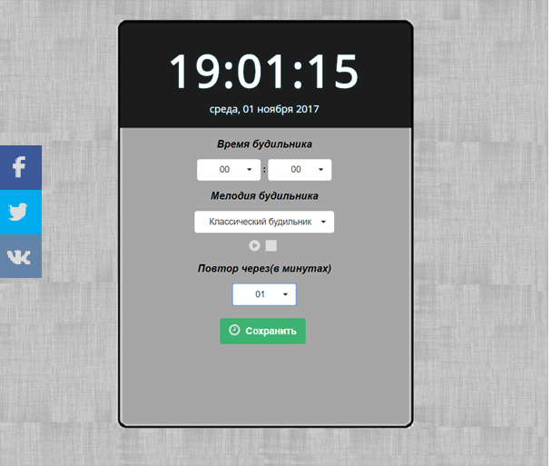

Рисунок 1.1 – Початковий стан

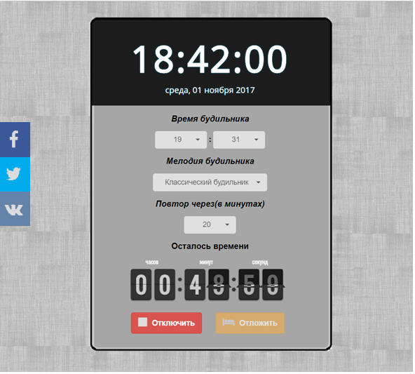

Рисунок 1.2 – Будильник в налаштованому стані

## GOMS

*З використанням випадаючих списків:*

HMPKPKMPKPKMPKMPKMPKMPKMPK = 0.4 + 1.35 + 1.1 + 0.2 + 1.1 + 0.2 + 1.35 + 1.1 + 0.2 + 1.1 + 0.2 + 1.35 + 1.1 + 0.2 + 1.35 + 1.1 + 0.2 + 1.35 + 1.1 + 0.2 + 1.35 + 1.1 + 0.2 + 1.35 + 1.1 + 0.2 = 20.25 (с)

*З використанням полів вводу:*

HMPKHKKKMHPKHKKKMHPKMPKMHPKMPKMPK = 0.4 + 1.35 + 1.1 + 0.2 + 0.4 + 0.2 + 0.2 + 0.2 + 1.35 + 0.4 + 1.1 + 0.2 + 0.4 + 1.1 + 0.2 + 0.4 + 0.2 + 0.2 + 0.2 + 1.35 + 0.4 + 1.1 + 0.2 + 1.35 + 0.4 + 1.1 + 0.2 + 1.35 + 1.1 + 0.2 + 1.35 + 1.1 + 0.2 = 21,2(c)

## Приклад використання закону Фітса:

t = a + b * log2(D / S) = 0,8 + (1 / 4,9) * log2(64 / 83) = 0,72 (c)

час для переходу з «Мелодія будильника» до «Повтор через»

## Приклад використання закону Хіка:

t = a + b * log2(n + 1) = a + b * 2,22 (c)

час для вибору мелодії

# БУДИЛЬНИК ДЛЯ ДИТЯЧОЇ ВІКОВОЇ ГРУПИ (4-6 РОКІВ)

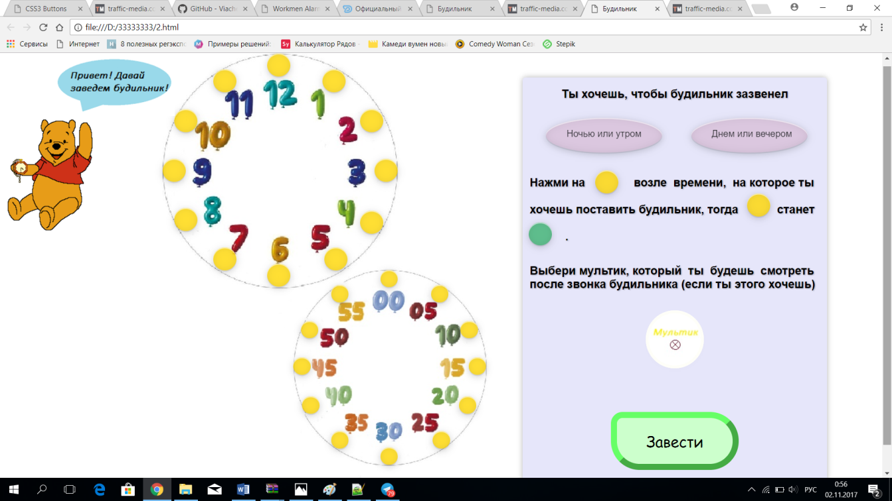

Рисунок 2.1 – Початковий стан

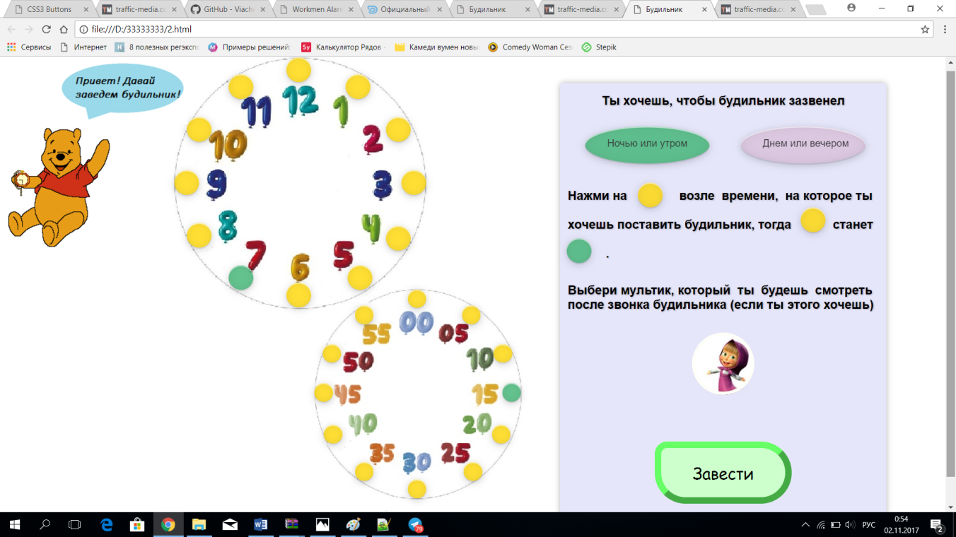

Рисунок 2.2 – Будильник в налаштованому стані

## GOMS

HMPKMPKMPKMPKMPKMPK = 0.4 + (1.35 + 0.2) * 6 = 16.3 (c)

## Приклад використання закону Фітса:

t = a + b * log2(D / S) = 0,8 + (1 / 4,9) * log2(264 / 83) = 1,145 (c)

час для переходу з кнопки обрання пори дня до кнопки вибору мультфільму

## Приклад використання закону Хіка:

t = a + b * log2(n + 1) = a + b * 3,17 (c)

час для вибору часу

# БУДИЛЬНИК ДЛЯ ПРАЦЮЮЧИХ

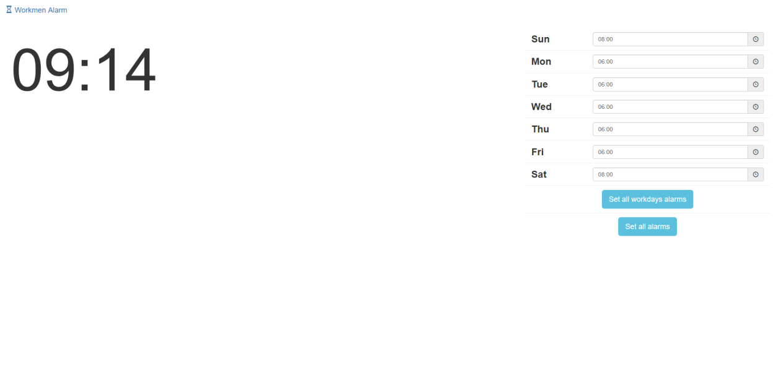

Рисунок 3.1 – Початковий стан

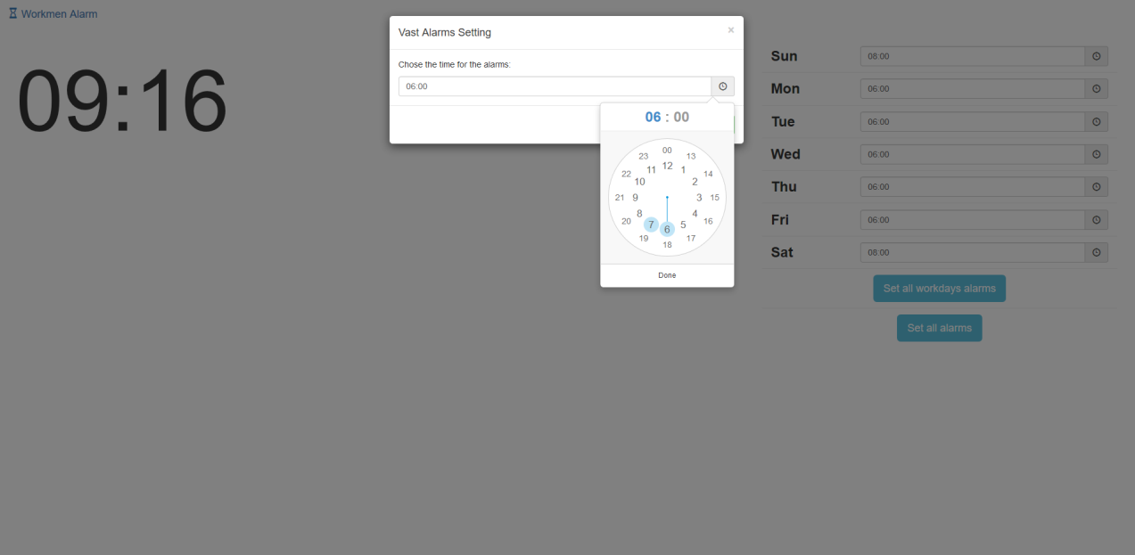

Рисунок 3.2 – Будильник під час налаштування

## GOMS

*З встановленням одного будильнику:*

HM PK MP KM PK = 0.4 + 1.35 + 1.1 + 0.2 + 1.35 + 1.1 + 0.2 + 1.35 + 1.1 + 0.2 = 8.35 (c)

*З встановленням всіх будильників:*

HM PK MP KM PK PK = 0.4 + 1.35 + 1.1 + 0.2 + 1.35 + 1.1 + 0.2 + 1.35 + 1.1 + 0.2 + 1.1 + 0.2 = 9.65 (c)

## Приклад використання закону Фітса:

t = a + b * log2(D / S) = 0,8 + (1 / 4,9) * log2(64 / 83) = 0,72 (c)

час для переходу з будильнику на понеділок до кнопки «Встановити всі»

## Приклад використання закону Хіка:

t = a + b * log2(n + 1) = a + b * log2(10) = a + b * 3.32 (c)

час для встановлення одного будильнику

# БУДИЛЬНИК ДЛЯ СТУДЕНТІВ

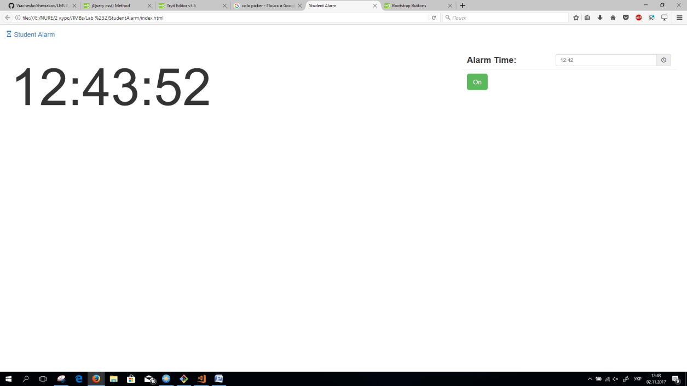

Рисунок 4.1 – Початковий стан

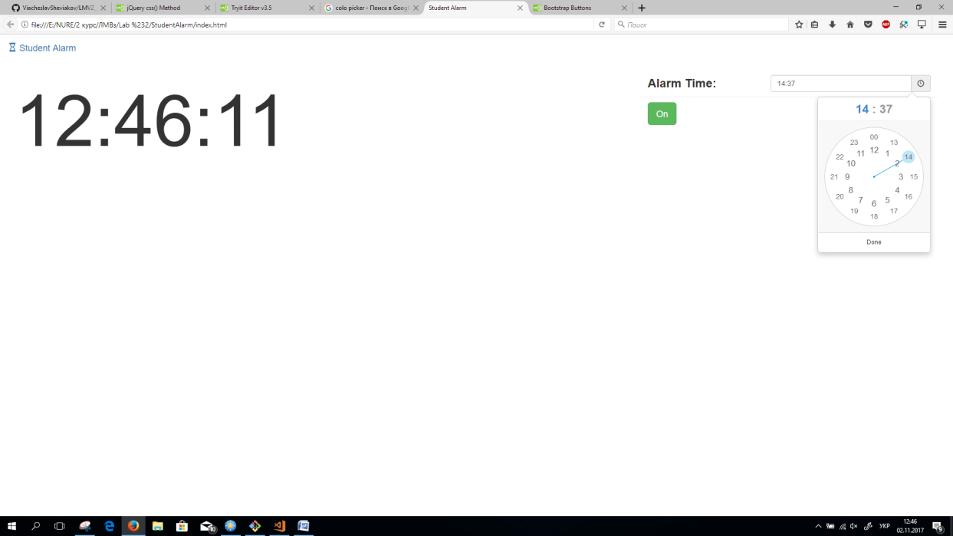

Рисунок 4.2 – Будильник під час налаштування

## GOMS

HM PK MP KM PK MPK = 0.4 + 1.35 + 1.1 + 0.2 + 1.35 + 1.1 + 0.2 + 1.35 + 1.1 + 0.2 + 1.35 + 1.1 + 0.2 = 11 (c)

## Приклад використання закону Фітса:

час для переходу від встановлення часу будильника до кнопки «On»

## Приклад використання закону Хіка:

час для встановлення одного будильнику

## Порівняльний аналіз:

Згідно квантифікаційного аналізу найшвидшим є перший варіант інтерфейсу. Проте, цей варіант не є варіативним та не враховує смак та потреби користувача.

## Висновок:

Були отримані необхідні знання та навички для проведення квантифікаційного аналізу з використанням моделі GOMS та законів Хіка і Фітса. Перевірено застосування цих законів на прикладі справжніх інтерфейсів (будильників).

Засвоєно методи обрахунку часу взаємодії користувача з інтерфейсом.